Project Name: Hibernate

lab.hibernate/Test.java để xem của thầy

lab.hibernate/TesAdv.java để test ánh xạ

+ Hibernate : ánh xạ One to many, Many to one là gì,

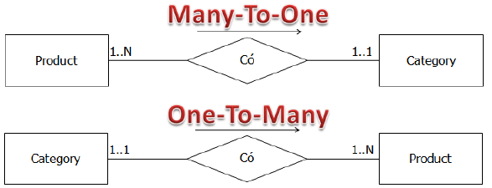

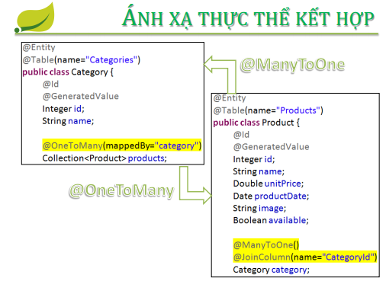

Các bước thực hiện

* Tạo config
* Build SessionFactory
* Mở session
* Tạo query từ HQL (truy xuất) /Tạo entity -> thao tác -> transaction  
  So sánh HQL và SQL

Giống: HQL tương tự như SQL và cũng không phân biệt chữ hoa chữ thường.

|  |  |
| --- | --- |
| **SQL - Structured Query Language** | **HQL - Hibernate Query Language** |
| Dựa trên mô hình csdl quan hệ | Kết hợp giữa oop và csdl quan hệ |
| Thao tác với dữ liệu được lưu trữ trong bảng, với các hàng cột của bảng | Thao tác với đối tượng và thuộc tính đã được ánh xạ |
| Quan tâm đến mối quan hệ tồn tại giữa hai bảng | Mối quan hệ giữa hai đối tượng. |
| sửa đổi dữ liệu thông qua các truy vấn chèn, cập nhật và xóa; thêm bảng, thủ tục, views | hỗ trợ các khái niệm như đa hình, thừa kế, liên kết (HQL ko xóa, thêm trực tiếp mà thông quan session.delete/update(entity) |